**Дата: 05.09.2022р.**

**План – конспект уроку з фізичної культури**

**Урок:№2**

**Клас: 5-А**

**Модуль:**Дитяча легка атлетика,рухливі ігри,«панна».

**Мета:** сприяти розвитку рухових якостей,виховувати в учнів любов до занять фізичними вправами.

**Завдання уроку:**

1.Ознайомити з історією розвитку дитячої легкої атлетики та її різновиди.

2.Ознайомити учнів з проведенням рухливих ігор та естафет. Рухливі ігри-важливий засіб фізичного виховання школярів.

3.Ознайомити з варіативним модулем «Панна». Правила гри.

**Домашнє завдання:** історія розвитку та правила гри «панна».

**Хід уроку**

**І.Історія розвитку дитячої легкої атлетики та її різновиди.**

1.Дитяча легка атлетика. Історія розвитку. Види.

Перегляньте або перейдіть за посиланням:[дитяча легка атлетика.](https://www.youtube.com/watch?v=HS9BAsZabo8&ab_channel=NadiiaBiruk)

Історія розвитку легкої атлетики:

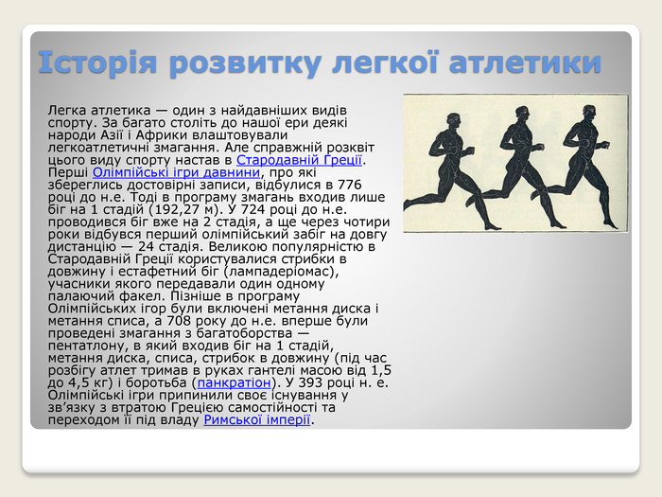

Види легкої атлетики:

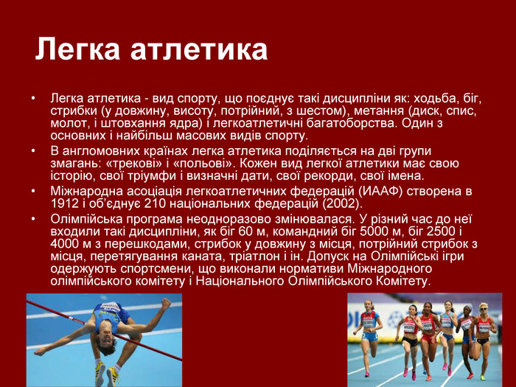

**ІІ. Загальні поняття про ігрову діяльність.**

**Гра** – відносно самостійна діяльність дітей і дорослих. Вона складає велику частину дитячого життя з призначенням розважати, згуртовувати, розвивати, веселити, показувати – лише б було цікаво, динамічно і задерикувато.

**Рухлива гра** – це усвідомлена, емоційна діяльність дітей, спрямована на досягнення ігрової мети. Рухлива гра – це активна рухлива діяльність дітей, для якої характерні творчі рухливі дії, мотивовані її сюжетом. Ці дії частково обмежуються правилами, спрямованими на подолання різних труднощів.

**Зміст рухливої гри** складає її сюжет (тема, ціль, завдання), правила і рухливі дії.

**Сюжет гри** – це серія ретельно продуманих дій, які призводять через боротьбу двох протиборчих сил до кульмінації і розв’язки. Сюжет запозичується з навколишньої дійсності і образно відображає її дії (наприклад, мисливські, побутові, трудові та інші) або створюються спеціально виходячи із задач фізичного виховання. Сюжет гри оживляє цілісні дії гравців, надає окремим прийомам і елементам тактики цілеспрямованість, робить гру цікавою.

**Правила гри** – це умови, яких необхідно дотримуватися всім учасникам гри. Правила – це опис дій гравців в тій чи іншій ігровій ситуації, прийомів і умов обліку результатів. При цьому не виключається прояв творчої активності і ініціативи гравців в рамках правил гри.

**Рухові дії** – це цілеспрямований руховий акт, який здійснюється в цілях вирішення яких-небудь рухових завдань. В рухливих іграх рухові дії дуже різноманітні. Вони можуть бути наслідувальними, образнотворчими, ритмічними, виконуватись з проявом сили, спритності, швидкості, витривалості. Під час гри зустрічаються короткі прискорення зі зміною напрямку і затримкою руху, різноманітні метання на дальність та в ціль, подолання перешкод, опір суперника та інші. Всі ці дії виконуються в самих різноманітних комбінаціях і поєднаннях.

**Ігровий метод** – упорядкована ігрова рухова діяльність згідно з образним або умовним сюжетом, в якому передбачається досягненні певної мети багатьма дозволенними способами, в умовах постійної і в значній мірі випадкової зміни ситуації.

**ІІІ. Модуль:«Панна»**

1.Історія розвитку.

Кожен шанувальник футболу намагався грати з м'ячем на вулиці без воріт, обводячи своїх суперників на тісній ділянці простору. Як мінімум, у школі так розважалося багато хто. У Нідерландах, а конкретніше в Амстердамі, емігранти з Суринаму проводили багато часу на вулицях столиці “тюльпанового” королівства. Велич "тотального футболу" буквально занурила країну у футболоманію, тому не дивно, що улюблені часи людей були незмінно пов'язані з м'ячем. Суринамські нідерландці стали змагатися у фінтах та трюках з м'ячем, а кожного разу, коли хтось із них прокидав другу м'яч між ніг, роздавав крик: “PANNA!” Що означало: "Знищив!" Пропустити м'яч між ніг було ганебною провиною, тому щоб когось принизити, досить було вміло поводитися з м'ячем та своїм тілом. Згадайте російську аналогію, коли прокидається м'яч між ніг. Зазвичай кричать: "В очко!" Тюремний жаргон прижився і в цій дріб'язковій деталі, через що пропускати м'яч між ніг стає ще образливішим. Хоча “Панна!” або "Знищив!" звучить куди приємніше. Згодом цей вид вуличного футболу став відмінним способом відточити свою техніку і для професійних футболістів, багато з яких беруть активну участь у змаганнях з панне. Панна – сукупність елементів: контроль м'яча, фінти, трюки, передачі, удари. Кожен із них вимагає окремого опрацювання. Грати у цей вид вуличного футболу люблять: Поль Погба, Неймар та Квінсі Промес. Найпопулярніша міжнародна команда гравців у панну футбол – Street Kings, яку організували Едвард Ван Гілс та Ізі Хітман з Нідерландів. Вони є засновниками руху вуличного футболу в усьому світі.

Правила гри.

У своєму традиційному вигляді правила панни включають три обов'язкові компоненти:

1.Гра 1 на 1

2.Потрібно прокинути м'яч між ніг суперника

3.Потрібно забити гол

У решті випадків має місце імпровізація і повна свобода у встановленні правил. Найчастіше за регламентами турнірів за вдалі дії нараховуються очки: 1 очко за гол, 2 очки за прокинутий між ніг м'яч. За такими правилами гра триває до 2 очок. Але ви можете домовитись грати до 10 і матимете на це повне право.

**ІІІ. Домашнє завдання:**

1.Записати в зошит: історія розвитку та правила гри «панна».

2.Виконану роботу надіслати на ел. пошту: **asgriva95@gmail.com**